Приложение

к Постановлению Главы

сельского поселения Воротнее

муниципального района Сергиевский

№3 от 28.12.2016г.

**ОБЩЕСТВО С ОГРАНИЧЕННОЙ ОТВЕТСТВЕННОСТЬЮ "ТОПОГРАФО-ГЕОДЕЗИЧЕСКАЯ КОМПАНИЯ "ТОПОГРАФ"**

**ДОКУМЕНТАЦИЯ ПО ПЛАНИРОВКЕ ТЕРРИТОРИИ**

**для строительства объекта**

**ООО «Средневолжская газовая компания»:**

**«Техническое перевооружение сети газоснабжения Сергиевского района. Технологическое присоединение к газораспределительной сети приемно-сдаточного пункта в районе НПС «Калиновый Ключ» в границах бывшего совхоза «Серноводский». Газопровод высокого давления 2 кат. до границ з/у (к.н. 63:31:1705005:64)»**

в границах сельского поселения Воротнее

муниципального района Сергиевский Самарской области

**Книга 1. ПРОЕКТ ПЛАНИРОВКИ ТЕРРИТОРИИ (ОСНОВНАЯ ЧАСТЬ)**

Директор

ООО «ТГК «Топограф»» _____________________ Назин А.С.

СОГЛАСОВАНО:

Заместитель генерального директора

по капитальному строительству

ООО «Средневолжская газовая компания» _____________________ Поляков Н.В.

Заместитель начальника ОКС _____________________ Поздняков А.В.

Экз. № ___

Самара 2016 год

Документация по планировке территории разработана в составе, предусмотренном действующим Градостроительным кодексом Российской Федерации (Федеральный закон от 29.12.2004 № 190-ФЗ), Законом Самарской области от 12.07.2006 № 90-ГД «О градостроительной деятельности на территории Самарской области» и техническим заданием на выполнение проекта планировки территории и проекта межевания территории объекта: «**Техническое перевооружение сети газоснабжения Сергиевского района. Технологическое присоединение к газораспределительной сети приемно-сдаточного пункта в районе НПС «Калиновый Ключ» в границах бывшего совхоза «Серноводский». Газопровод высокого давления 2 кат. до границ з/у (к.н. 63:31:1705005:64)»** на территории муниципального района Сергиевский Самарской области.

**Книга 1. ПРОЕКТ ПЛАНИРОВКИ ТЕРРИТОРИИ**

**Основная часть проекта планировки**

|  |  |  |
| --- | --- | --- |
| **№ п/п** | **Наименование** | **Лист** |
|  | **Текстовая часть** |  |
| **1.** | **Положения о размещении линейных объектов** | 4 |
| 1.1 | Исходно-разрешительная документация | 4 |
| 1.2 | Сведения о линейном объекте и его краткая характеристика | 5 |
| 1.3 | Принципиальные мероприятия, необходимые для освоения территории | 8 |
| **2.** | **Сведения о размещении объекта на осваиваемой территории** | 9 |
|  | **Графическая часть** |  |
| 1 | Чертеж планировки территории М 1:1000 | 10 |
|  | **Приложения** |  |
| 1 | Предложение о разработке проекта планировки и межевания территории | 11 |
| 2 | Постановление № 35 от 19.09.2016 г. «О подготовке проекта планировки территории и проекта межевания территории» | 12 |
| 3 | Публикация в СМИ | 14 |
| 4 | Постановление № ___ от __.__.201_ о назначении публичных слушаний | 15 |
| 5 | Публикация в СМИ | 16 |
| 6 | Материалы публичных слушаний по ППТ ПМТ | 17 |
| 7 | Публикация в СМИ | 18 |
| 8 | Постановление «Об утверждении ППТ/ПМТ» | 19 |
| 9 | Публикация в СМИ | 20 |
| 10 | Лицензия на осуществление геодезической деятельности № СРГ-02134Г от 21 ноября 2008 г. | 21 |
| 11 | Лицензия на осуществление картографической деятельности № СРГ-02134К от 21 ноября 2008г. | 22 |
| 12 | Свидетельство о допуске к работам по выполнению инженерных изысканий, которые оказывают влияние на безопасность объектов капитального строительства №01-И-№1511-1 от 29.12.2010 г. | 23 |

**ПРОЕКТ ПЛАНИРОВКИ ТЕРРИТОРИИ (ОСНОВНАЯ ЧАСТЬ)**

**1.Положения о размещении линейных объектов**

**1.1 Исходно-разрешительная документация**

Данный проект подготовлен в целях установления границ земельных участков, предназначенных для строительства и размещения объекта ООО "Средневолжская газовая компания": «**Техническое перевооружение сети газоснабжения Сергиевского района. Технологическое присоединение к газораспределительной сети приемно-сдаточного пункта в районе НПС «Калиновый Ключ» в границах бывшего совхоза «Серноводский». Газопровод высокого давления 2 кат. до границ з/у (к.н. 63:31:1705005:64)»** на территории муниципального района **Сергиевский** Самарской области.

Проект планировки территории линейного объекта – документация по планировке территории, подготовленная в целях обеспечения устойчивого развития территории линейных объектов, образующих элементы планировочной структуры территории.

Проект подготовлен в границах территории, определенной в соответствии с Постановлением № 35 от 19.09.2016 «О подготовке проекта планировки территории и проекта межевания территории».

Документация по планировке территории подготовлена на основании следующей документации:

- Схема территориального планирования муниципального района **Сергиевский** Самарской области;

- Генеральный план сельского поселения **Воротнее** муниципального района **Сергиевский** Самарской области.

**1.2 Сведения о линейном объекте и его краткая характеристика**

В административно-географическом отношении участок работ располагается в Сергиевском районе Самарской, приблизительно на расстоянии 1.5 км. южнее поселка Калиновый Ключ.

Ближайшие населенные пункты:

- Сельское поселение Воротнеес населением 1182  чел.; расположенное приблизительно в 1.1 км. южнее проектируемого объекта;

- Поселок Калиновый Ключ, расположенный в 1,5 км севернее проектируемого объекта.

Дорожная сеть района работ развита хорошо и представлена асфальтированными автодорогами.

Проектом предусматривается прокладка газопровода высокого давления Р≤0,6МПа от существующего полиэтиленового подземного газопровода высокого давления Ø110, проложенного к ГРП №25 п.Калиновый Ключ, до границы земельного участка (63:31:1705005:64), расположенного по адресу: Самарская область, Сергиевский район, в границах бывшего совхоза «Серноводский». Давление в точке подключения - Рф=0,3 МПа.

Проектируемый газопровод высокого давления от места врезки до границы земельного участка (63:31:1705005:64) приемо-сдаточного пункта выполнен подземным способом из полиэтиленовых труб ПЭ 100 ГАЗ SDR 11 ø63х5,8 ГОСТ Р 50838-2009 с коэффициентом запаса прочности не менее 2,6.

Установка отключающей арматуры на газопроводе высокого давления Р≤ 0,6 МПа предусмотрена:

- в месте врезки - подземный полиэтиленовый кран ø63 фирмы Frialen – 1 шт с выводом штока управления под ковер.

Переход газопровода через автомобильную дорогу «Урал-Воротнее»-Калиновый Ключ от ПК0+19,2 до ПК0+72,2 предусмотрен методом наклонно-направленного бурения в полиэтиленовом футляре ø160х14,6 с выводом контрольной трубки под ковер.

Строительство проектируемого объекта требует отвода земель как во временное пользование на период строительства, так и в постоянное пользование ( участки земли, занимаемые шаровыми кранами (отключающей арматурой), надземными газопроводами, узлами учета расхода газа).

Проектируемые объекты размещены на землях неразграниченной государственной собственности в ведении муниципального района Сергиевский Самарской области. Ширина полосы отвода земли под строительство газопровода принята из условия минимально допустимых размеров, обеспечивающих безопасное ведение строительных работ и составляет 6 метров.

Трасса газопровода проходит по землям населенного пункта.Зеленые насаждения в районе проектирования представлены единичными деревьями лиственных пород ( в районе ПК1, ПК3), сносу не подлежат, выдержаны расстояния от оси газопровода до оси деревьев 1,5 м согласно СП42-101-2003.

Опасных природных и техноприродных процессов в районе работ не имеется.

Лесопользование на территории не ведется. Редкие и реликтовые виды растительности, виды, занесенные в Красную книгу РФ, отсутствуют. Данная территория не попадает в границы садов, парков, заказников, растительных памятников природы.

Пересечения дорог и инженерных коммуникаций выполняется в соответствии с требованием нормативных документов и требованием ТУ, выданных эксплуатирующими организациями.

Для всех газопроводов газораспределительной сети устанавливается охранная зона - в виде территории, ограниченной условными линиями, проходящими на расстоянии 2 метров с каждой стороны газопровода.

Неблагоприятные для строительства физико-геологические процессы и явления на участке не обнаружены.

Ситуационный план расположения проектируемых сооружений представлен на рисунке 1.

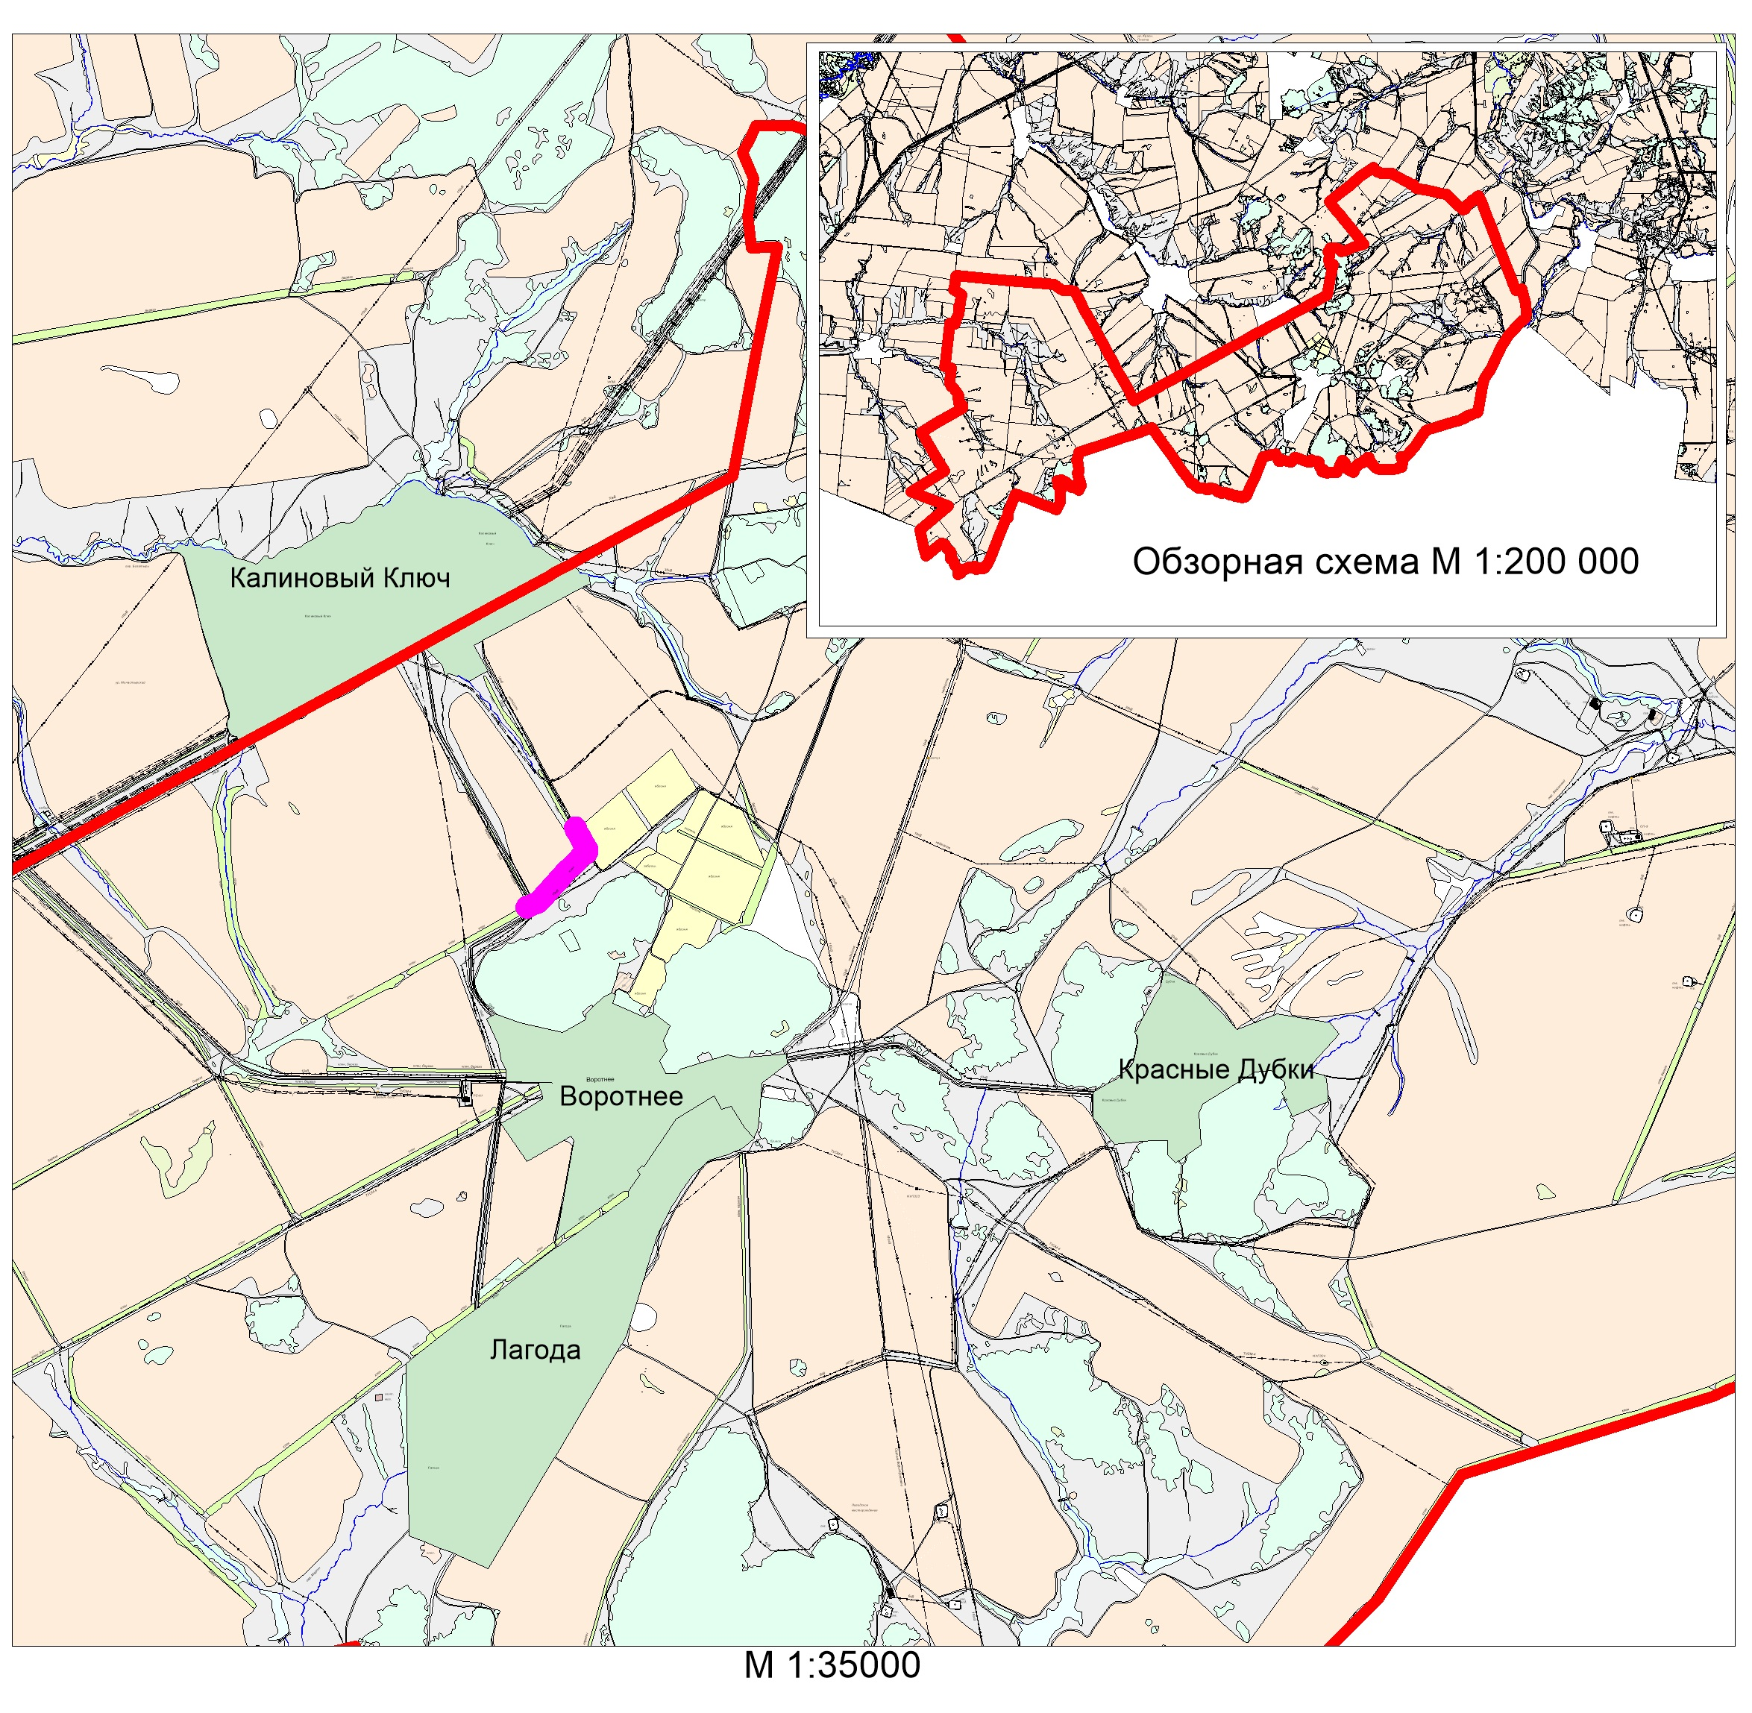

**Рисунок 1. Ситуационный план расположения проектируемых сооружений**

**1.3 Принципиальные мероприятия, необходимые для освоения территории**

Выбранное место размещения линейного объекта в наибольшей степени соответствует всем требованиям норм и правил, обеспечивающих благоприятное воздействие объекта на окружающую природную среду и население района, а также предупреждение возможных экологических и иных последствий.

Мероприятия по охране окружающей среды сводятся к рациональному использованию земель и запасов полезных ископаемых и недопущению загрязнения водоемов, почв и атмосферного воздуха.

Рациональное использование и охрана земель обеспечиваются следующими мероприятиями:

При ведении строительных работ по прокладке газопроводов почвенный слой /согласно отчету по геологии/ подлежит снятию, перемещению в резерв и использованию после завершения строительства для благоустройства территории. Снятие и охрану плодородного почвенного слоя осуществляют в соответствии с требованиями ГОСТ 17.4.3.03-85 «Охрана природы. Почвы. Требования к охране плодородного слоя почвы при производстве земляных работ».

В проекте строительства газопровода приняты решения, обеспечивающие повышение надежности транспортировки и, как следствие, повышение пожарной безопасности проектируемого объекта. Предусмотренные проектом решения представлены комплексом организационных, технологических и технических мероприятий, конструкционных решений, принятых в соответствии с требованиями государственных стандартов, норм и правил. Принятые проектные решения направлены, в первую очередь на повышение эксплуатационной надежности, противопожарной и экологической безопасности проектируемых линейных объектов и площадочных сооружений.

В целях обеспечения технической и пожарной безопасности проектируемого газопровода устанавливается охранная зона, которая составляет 2 м от оси.

Трасса проектируемого газопровода на местности обозначена опознавательно-предупреждающими знаками.

**2. Сведения о размещении объекта на осваиваемой территории**

Расположение всех сооружений на территории обеспечивает свободный подъезд и подход к ним, расстояния, принятые между элементами, соответствуют допустимым противопожарным разрывам.

Существующая дорожно-транспортная сеть обеспечивает внешний подъезд к участку строительства объекта ООО "Средневолжская газовая компания": «**Техническое перевооружение сети газоснабжения Сергиевского района. Технологическое присоединение к газораспределительной сети приемно-сдаточного пункта в районе НПС «Калиновый Ключ» в границах бывшего совхоза «Серноводский». Газопровод высокого давления 2 кат. до границ з/у (к.н. 63:31:1705005:64)»** на территории муниципального района **Сергиевский** Самарской области.

